2013－2014学年第一学期
总 分
核对人
64学时电路理论课程试题 A卷
（共6页）（闭 卷） 2014.1.15
班级 学号 姓名
题 号 | 一 | 二 | 三 | 总分
题 分 | 40 | 10 | 50 | 100
得 分
得 分
一．按要求完成以下各题（要求有必要的计算步骤，每小题5分，共40分）
- 电路如图所示，求A点、B点的电位U_{A}、U_{B} 。
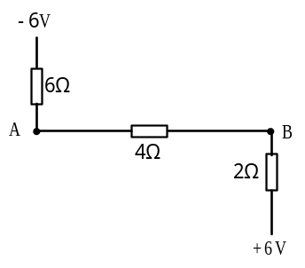

- 电路如图所示，求a、b两端的戴维南等效电路。
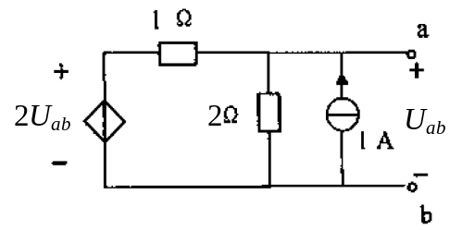
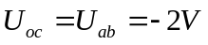 R_{eq}=-2Ω

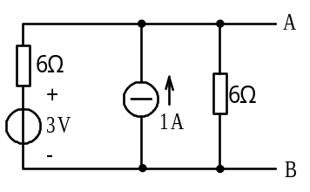3. 求图中A、B两端的诺顿等效电路。

I_{BA}= I_{SC}=1A R_{eq}=2Ω

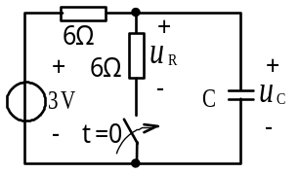4. 图示电路换路前处于稳态，求u_{R}(0₊)。

u_{R}(0₊)=3V
5. 已知电压u_{S}(t) = 8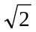sin(ωt +17.66º ) + 4sin(3ωt +6.05º )+ sin(5ωt +3.66º ) V，试求有效值。

U_{S} = 9 V

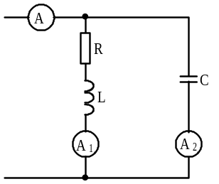6．图示并联电路发生谐振时，电流表A1、A的读数分别为2A、1A，求A2的读数。

A₂=
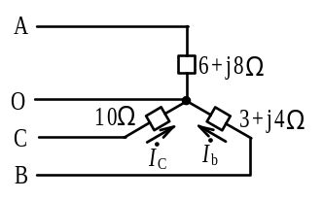7． 三相负载作星形连接如图示，已知电源相电压为220V，若中线断且A相负载短路，求在此情况下的I_{b}、I_{c}。

I_{b}=76A I_{c}=38A
8. 对称三相负载作三角形连接如图示，正常情况下，电流表A的读数为26A。若a、b间负载断路，这时电流表A、A₁的读数各为多少？
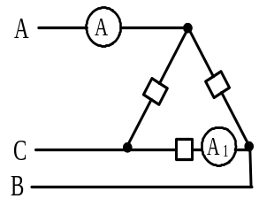

A=A₁=26/=15A
二.列方程（对如下电路按要求列出方程，不计算。每小题5分，共10分）
得 分
- 图示电路中，要求以节点3为参考点，列出能求解电路的节点电压方程。
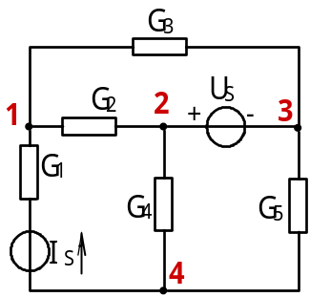

U₁（G2+G3）-U_{S}G2=I_{S}
-U_{S}G₄+U₄（G4+G5）=-I_{S}

- 电路如图所示，按图中所确定的网孔电流，列写出能求解电路的网孔电流方程。
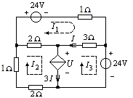
（2+3+1）I₁- 2I₂- 3I₃= - 24
- 2I₁+（2+2+1）I₂- 3I₃= -U
- 2I₁+3I₃= U - 24
I=I₁-I₃
I₂-I₃=3 I

三．计算题（要求有必要的计算步骤，每小题10分，共50分）
得 分
- 电路如图所示，用戴维南定理求电流I。
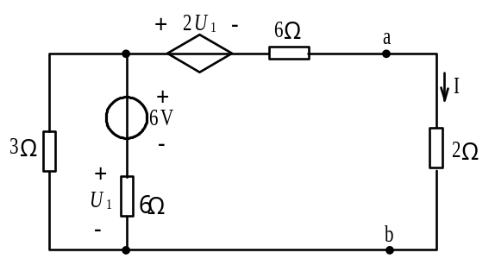

10V R_{eq}=4Ω I=5/3=1.67A

2．电路如图，开关闭合前电路处于稳态。求t≥0时的u_{C}(t)、i(t)。
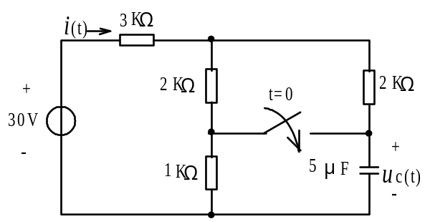

u_{C} (0₊)=u_{C} (0-)=15V u_{C} (∞)=6V τ= RC=4×10⁻³s u_{C}(t)=6+9e^{-250t} V
i(t)=(30- u_{C}(t))/4=6-9e^{-250t}/4=6-2.25 e^{-250t}A

3．电路的相量模型如图，已知I1=I2=I3=5A，U_{ab}=U_{Z3}，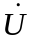与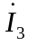同相，（1）求Z2、Z3；（2）说明Z₂、Z₃阻抗的性质和二端网络的性质。
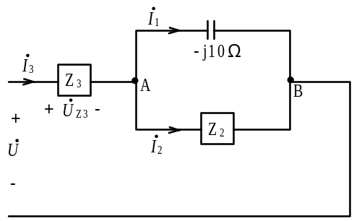

₁=j5A ₂=5∠-30°A ₃=5∠30°A
Z₂=10∠30°Ω感性 Z₃=10∠-90°Ω容性 二端网络的性质为容性

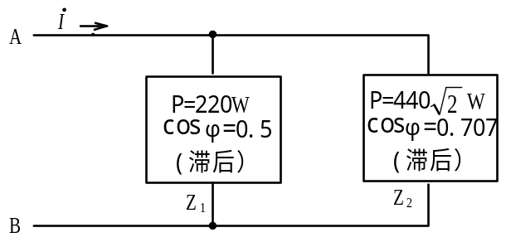4. 图示电路A、B两端接在220V、50Hz交流电源上，求电流I（提示：“滞后”指电流滞后电压）

设_{AB}=220∠0°V
₁=2∠-30°A ₂=4∠-45°A =₁-₂=

5. 求图示二端口网络的Z参数。
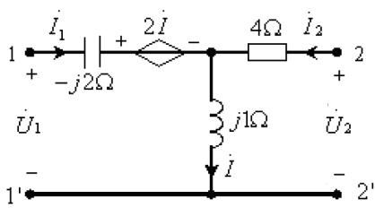

Z₁₁=(2-j)Ω Z₁₂=(2+j)Ω Z₂₁=j1Ω Z₂₂=(4+j)Ω

